MATERIAL LUNES 1 DE JUNIO

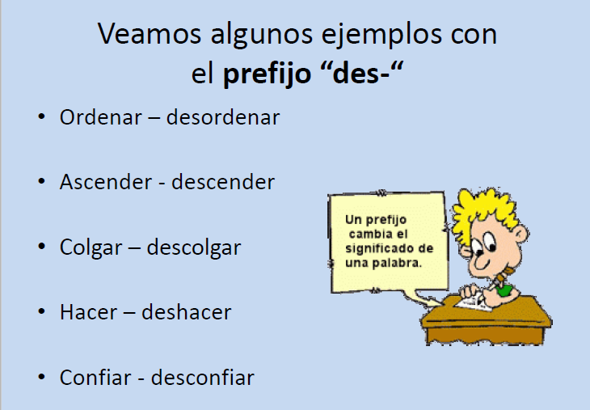

PIENSA Y CONTESTA ORALMENTE:
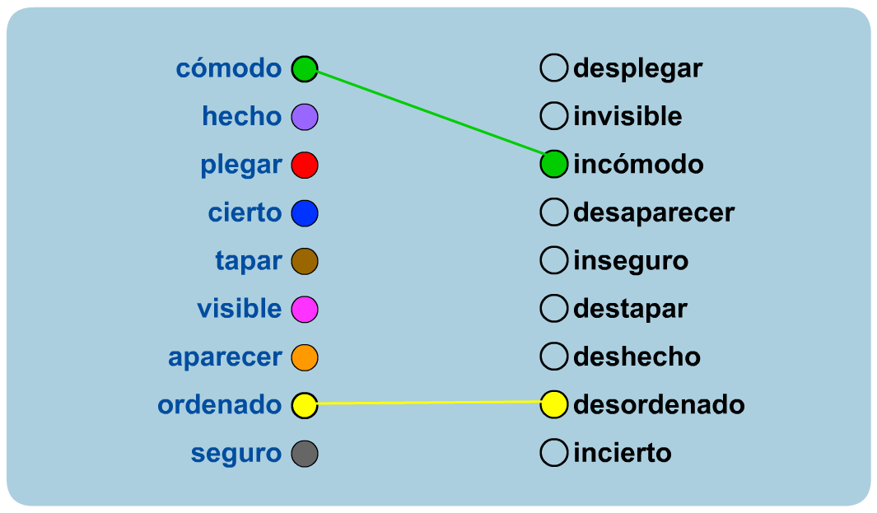
SOLUCIONES:
CÓMODO –INCÓMODO
HECHO- DESHECHO
PLEGAR- DESPLEGAR
CIERTO-INCIERTO
TAPAR- DESTAPAR
VISIBLE- INVISIBLE
APARECER- DESAPARECER
ORDENADO-DESORDENADO
SEGURO-INSEGURO
Ahora, vamos a trabajar los tiempos verbales. Tienes que colocar cada verbo en el tiempo que le corresponde, en pasado, presente o futuro.

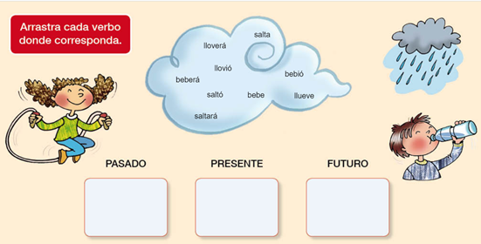

PASADO (AYER): saltó, llovió y bebió
PRESENTE (HOY, AHORA): bebe, salta y llueve.
FUTURO (MAÑANA): beberá, saltará y lloverá.

Vamos a repasar el uso de la coma:

Escribe las comas que faltan:

SOLUCIÓN:
La manzana, cereza, pera, plátano y pina son frutas.

SOLUCIÓN:
El salvavidas, barco, regadera, papalote y raqueta son juguetes.

